BOOSTER-FEED INTAKE DAN KONSERVASI PAKAN TERNAK RUMINANSIA BESAR

Suhubdy, S.H. Dilaga, Sofyan D. Hasan, M. Amin, O. Yanuarioanto¹

Laboratorium Ilmu Nutrisi Ternak Ruminansia/Herbivora, Fakultas Peternakan
Universitas Mataram

Jalan Majapahit Nomor 62 Kota Mataram

*Alamat korespondensi : suhubdy1960@gmail.com dan suhubdy@unram.ac.id

ABSTRAK
Feed intake (asupan pakan) adalah deterninan utama rendahnya produktivitas ternak. Menyediakan dan menyajikan pakan sesuai dengan kebutuhannya adalah awal dari berhasilnya proses kehidupan ternak. Namun kenyataannya di lapangan banyak sekali hambatan dalam penyediakan, menyaji, dan mengkonsumsi pakan oleh ternak terutama ruminansia yang dibudidayakan. Dengan demikian, jika strategi yang tersedia ingin diterapkan maka haruslah didahului oleh pengenalan, adaptasi, dan potensi yang spesifik lokasi. Berdasarkan pertimbangan itu, maka sepantasnyalah upaya “membumikan teori” dilakukan berdasarkan kondisi dan kultur setempat. Pengabdian kepada masyarakat yang telah dilaksanakan ini adalah bertujuan untuk mengenalkan dan mengaplikasikan strategi-strategi peningkatan feed intake (booster) dan produktivitas ternak ruminansia besar (RB)yang dibudidayakan. Kegiatan ini dilakukan di kelompok tani-ternak ruminansia besar (kerbau dan sapi) “Panto Untung”, Desa Empang Bawah, Kecapatan Empang, Kabupaten Sumbawa. Aktivitas penyuluhan disampaikan dengan demonstrasi, diskusi (ceramah dan tanya-jawab), dan penyebaran informasi tertulis (leaflet/brosur) yang diikuti oleh sekitar 20 orang peserta yang meliputi peternak RB, perangkat desa, dan penyuluh lapangan. Luaran dari kegiatan penyuluhan ini adalah antara lain tersedianya informasi praktis berupa pengetahuan pengenalan bahan pakan, metode pembuatan booster-feed intake dan teknik konservasi pakan untuk ternak ruminansia besar.

Kata Kunci: ruminansia, nilai gizi pakan, spesifik lokasi, pakan suplemen, kearifan lokal

PENDAHULUAN

Tulisan ini merupakan salah satu hasil dari kegiatan pengabdian kepada masyarakat yang telah dilaksanakan dan dibiayai dengan dana DIPA BLU Universitas Mataram Tahun Anggaran 2020, dengan surat perjanjian nomor: 2282/UN18/LPPM/2020 tanggal 4 Mei 2020 dengan judul Pengenalan dan Aplikasi Strategi Peningkatan Feed intake dan Produktivitas Ternak Ruminansia Besar di Kecamatan Empang, Kabupaten Sumbawa.
Pengabdian kepada masyarakat dilaksanakan dan penulisan artikel ini dilakukan berdasarkan alasan-alasan (Suhubdy, 2013) berikut:
- Kabupaten Sumbawa merupakan kabupaten di wilayah Provinsi Nusa Tenggara Barat (NTB) yang mempunyai populasi ternak ruminansia besar (RB: kerbau dan sapi) terbanyak.
- Kecamatan Empang adalah kecamatan yang mempunyai populasi RB terbanyak dan umumnya masih dipelihara oleh petani-ternak secara turun-temurun mengaplikasikan manajemen tradisional yaitu dengan cara dipelihara di lahan penggembalaan komunal yang oleh masyarakat Sumbawa dikenal dengan sebutan Lar.
- Kondisi dan dinamika Lar ini sangat dipengaruhi oleh fluktuasi curah hujan yang selanjutnya mempengaruhi laju tumbuhkembang dan produktivitas vegetasi rerumputannya. Akibatnya, ternak RB yang digembalakan di Lar sangat bergantung kepada produktivitas Lar itu.
- Pada musim hujan, kinerja (performance) ternak herbivora relatif sangat prima namun ketika musim kemarau (yang berlangsung sekitar 6-8 bulan) lamanya, penampilan RB dan herbivora lainnya sangat memperihatinkan.
- Ketika musim kemarau, karena kondisi Lar yang sangat kritis terutama air dan ketersediaan hijuan pakan, sebagian besar petani-ternak RB memelihara ternaknya di kandang dengan pakan utamanya dari limbah pertanian (jerami pada dan jerami jagung).
- Pakan jerami-jeramian, sudah lazim difahami sangat kurang energi dan proteinnya sehingga mengakibatkan rendahnya palatabilitas dan kecernaannya (Wanapat, 1999; Chenost dan Kayouli, 1997; Orskov, 1992) serta selanjutnya sangat mempengaruhi kesehatan dan produktivitasnya (ADAB, 1980).

Pertimbangan dan pemikiran yang dipaparkan sebelumnya menjadi bahan dan alasan mendasar dilakukannya penyuluhan pada pemilik RB yang dipelihara oleh kelompok tani-ternak di Kecamatan Empang. Penyuluhan yang telah dilakukan sebelumnya terhadap peternak kerbau sumbawa di Desa Gapit mendapatkan pengalaman bahwa respons mereka sangat positif terhadap upaya-upaya yang diinformasikan untuk peningkatan produktivitas dan nilai ekonomi kerbau peliharaannya (Suhubdy, dkk. 2019).
Seperti dimaklumi bahwa feed intake (asupan pakan) merupakan penentu utama (determinan) dari penampilan ternak (Forbes, 1995) dan feed intake adalah isu utama dalam rangka perbaikan gizi ternak. Peningkat feed intake dapat dilakukan dengan berbagai upaya misalnya melakukan suplementasi pakan (IAEA, 2002), perubahan bentuk pakan dan pengolahan nya (Kundu, dkk., 2005). Pengalaman-pengalaman terdahulu dan informasi dalam publikasi ilmiah membuktikan bahwa ternak RB akan merespon secara cepat terhadap upaya dan strategi peningkatan palatabilitas pakan. Pelaksanaan pengabdian masyarakat yang dilakukan kepada pemilik ternak RB di Kecamatan Empang (Kelompok Ternak Panto Untung) menjadi referensi dalam tulisan ini. Penulisan artikel ini merupakan upaya dari penyebarluasan informasi dan pengalaman-pengalaman yang telah diperoleh dari kegiatan pengabdian masyarakat yang telah dilakukan pada peternak sasaran.

METODE KEGIATAN
Masalah utama yang kerap dihadapi oleh peternak RB adalah rendahnya feed intake (asupan pakan) dari pakan limbah pertanian yang disajikan. Untuk mengatasi hal itu, kami dari Laboratorium Nutrisi Ternak Ruminansia/Herbivora, Fakultas Peternakan telah melakukan serangkain kegiatan penyuluhan terhadap total 20 orang baik dari kelompok tani-ternak sasaran (Panto Untung) maupun oleh perwakilan staf desa dan petugas penyuluh pertanian kecamatan. Mereka kami undang pada 12 September 2020, bertempat di balai pertemuan kelompok untuk mendiskusikan dan mendapatkan informasi sekitar permasalahan yang dihadapi, cara penanggulangannya, dan harapan dan keinginan para peternak. Sedangkan dari pihak kami penyuluh, menyampaikan beberapa informasi ilmiah dan praktis yang berkenaan dengan strategi-strategi untuk meningkatkan palatabilitas pakan, sistem penyediaan pakan di saat krisis pakan, dan upaya-upaya untuk meningkatkan produktivitas dan nilai ekonomi ternak RB.
Kegiatan penyuluhan yang dilakukan adalah dengan diskusi dan tanya-jawab serta melakukan praktek/demostrasi terbatas terhadap cara konservasi pakan (pengepakan pakan jerami) dan pembuatan suplemen pakan berupa booster-feed intake (peransang nafsu makan). Kegiatan ini melibatkan seluruh peserta penyuluhan. Secara rinci materi penyuluhan diberikan dalam bentuk “tulisan selebaran”. Lengkapnya informasi yang telah disampaikan dalam kegiatan ini lebih lanjut dapat disimak dalam laporan akhir dari kegiatan pengabdian kepada masyarakat ini yg sekaligus merupakan acuan utama dalam penulisan artikel ini.

HASIL DAN PEMBAHASAN

- Kondisi Umum Kegiatan Penyuluhan
Diskusi antara tim dan peserta penyuluhan berlangsung secara kekeluargaan, aktif, dan antusias. Para peserta telah menyampaikan keluh-kesah terhadap masalah krisis pakan yang kerap kali mereka alami. Oleh karenanya, meraka mengajukan beberapa pertanyaan seperti antara lain apakah ada cara-cara yang dapat kami ikuti dalam rangka mengatasi masalah krisi pakan?, bagaimana agar ternak kita selalu sehat dan cepat berkembang?, khusus tentang jerami padi, bagamana caranya agar bisa awet dan ternak dapat lebih banyak mengkonsumsinya? Semua pertanyataan itu kami catat dan diskusikan dengan tanya-jawab yang disampaikan oleh anggota tim secara bergiliran.
Kelompok ternak “PANTO UNTUNG” yang diketuai oleh Haji Zanuddin (dipanggil “Aba Zai”) adalah sosok panutan bagi masyarakat dusun Bunga Eja, Desa Empang Bawah, dalam hal memelihara ternak besar. Beliau rela digunakan lahannya untuk membangun balai pertemuan sederhana sebagai tempat berkumpulnya para anggota kelompok secara periodik dan rutin. Tujuannya adalah untuk mendiskusikan masalah-masalah yang dihadapi dalam pemeliharaan ternak RB. Selain mendatangkan petugas penyuluh pertanian yang berkantor di kecamatan, juga acapkali menerima kedatangan tim pengabdian kepada masyarakat dari beberapa perguruan tinggi (PT) di NTB. Salah satunya adalah kegiatan tim ini. Gambaran lokasi lahan dan letak balai pertemuan kelompok diilustrasikan dalam Gambar 1.

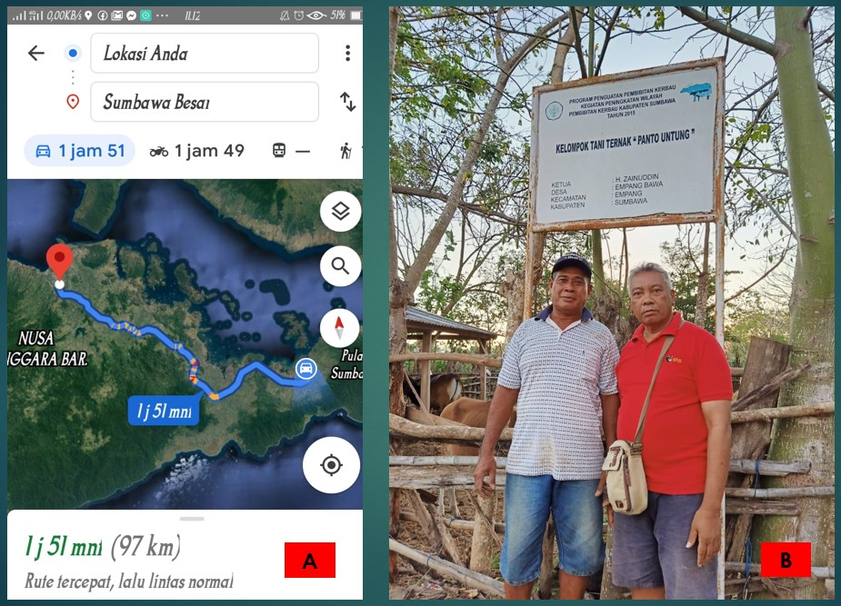
Gambar 1. Visualisasi (A) jarak tempuh dari Sumbawa Besar (ibu kota Kabupaten Sumbawa)
dan (B) lokasi lahan Kelompok Tani-Ternak PANTO UNTUNG, Desa Empang Bawah, Kecamatan Empang

- Konservasi Pakan
Konservasi pakan merupakan upaya yang semestinya dilakukan oleh petani-ternak ketika produksi hijauan pakan berlimpah seperti pada musim penghujan (Kundu, dkk., 2005). Upaya konservasi pakan ini dapat dilakukan berupa pembuatan hay (pengawetan kering) dan silage (pengawetan basah). Dalam penyluhan ini, tim penyuluh telah memperkenalkan sistem pengepakan hay secara manual (Gambar 2).

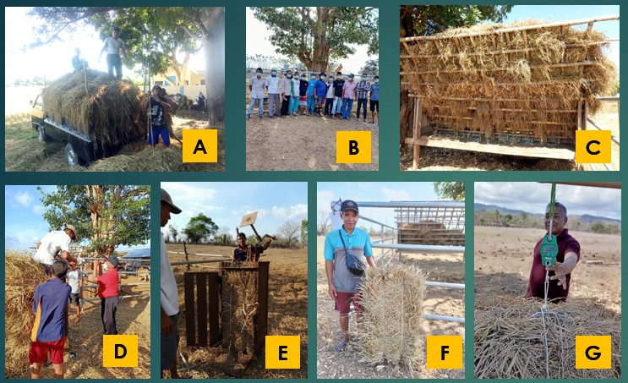
Gambar 2. Visualisasi proses pengepakan jerami untuk mempermudah penyimpanan dan penyajian pada ternak RB. Kegiatan-kegiatan (A) Pengangkutan, (B) Sebagian anggota kelompok, (C) Penyimpan jerami, (D-E) Pengepakan jerami, (F) Jerami yang sudah dipress, dan (G) Penimbangan bobot pressed-hay (12,5 kg).

Pakan jerami, walaupun sudah diangkut dan ditumpuk dikandang (seperti kebiasaan peteani) maka jerami akan menjadi mudah membusuk, tengik, dan rusak karena jamur. Kondisi seperti ini harus diatasi agar mempunyai daya tahan yang lama. Salah satu caranya adalah dengan menjemurnya hingga kering kemudian dipres. Jerami dapat dimanfaatkan untuk pakan ketika masih segar akan tetapi konsumsinya terbatas karena mengandung kadar airnya yang banyak. Pembuatan hay bertujuan untuk mengurangi kadar air, memudahkan penyimpanan, dan penyajian kepada ternak.
Pembuatan hay jerami (padi dan jagung) dapat dilakukan dengan manual (Gambar 2) dengan memnfaatkan peralatan yang dapat dibuat pada “tukang pandai besi” dan/atau “tukang kayu” dengan memanfaatkan bahan-bahan lokal yang tersedia di tempat peternak. Kegiatan yang telah diajarkan ini adalah menggunakan “pengepak terbuat dari logam” yang dipinjam dari salah seorang peternak yang sudah mandiri dalam mengelolah ternaknya (peternakan maju). Selain dipraktekkan, kepada mereka diajarkan ilmu pengetahuan dan teknologi (IPTEK) sederhana tentang prinsip-prinsip konservasi hijauan pakan ternak. Pembuatan hay akan sangat bermanfaat untuk peternak dalam rangka menafaatkan limbah pertanian (jerami padi dan jagung) yang produksinya sangat berlimpah ketika musim panen. Teknologi sederhana tentang pengepresan bahan hijauan pakan akan membantu mengkonservasi hijauan pakan untuk ternak RB.

- Pembuatan Booster-Feed intake
Kendala utama dalam pemanfaatan limbah pertanian sebagai pakan RB dan herbivora lainnya adalah tingkat palatabilitasnya yang rendah, bulkiness (amba, volumineous), kurang nilai gizi, dan rendah ketermanfaatannya dalam saluran pencernaan (digestibilitas) sangat rendah (Sandoval-Castro, dkk., 2006 dan Givens, dkk., 2000). Untuk mengatasi kendala itu, berbagai informasi ilmiah telah dipublikasikan antara lain dengan memberikan pakan suplemen yang dibuat secara khusus untuk mengkoreksi kekurangan zat gizi dari limbah pertanian itu (FAO, 2007). Salah satunya adalah dengan pembuatan suplementasi nutients-block yang terbuat dari berbagai bahan antara lain berupa pakan konsentrat yang tersedia secara lokal seperti dedak padi, onggok, tepung jagung, tepung kedelai, dan bahan sumber mineral berupa molases, mineral-mix, dan rempah-rempah atau bahan herbal yang tersedia secara lokal. Yang diperkenalkan dalam kegiatan penyuluhan ini adalah suplemen penambah nafsu makan dengan sebutan “booster-feed intake (BFI)” yang telah diformulasikan berdasarkan Suhubdy, dkk. (2004 dan 2005). Singkatnya, proses pembuatan BFI disajikan dalam Gambar 3.

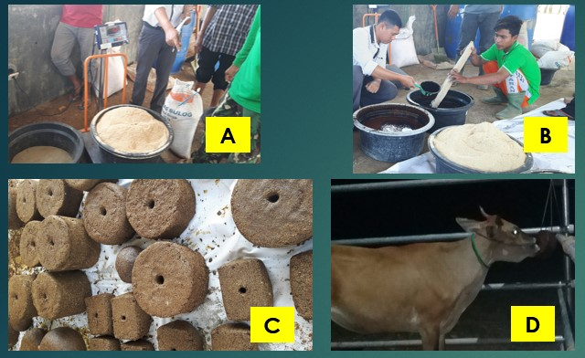

Gambar 3. Visualisasi proses singkat pembuatan booster-feed intake untuk ternak ruminansia. (A) Penimbangan bahan, (B) proses pencampuran, (C) booster-Feed intake yang sudah dicetak, dan (D) seekor ternak sapi sedang menjilatnya.

Tujuan penyuluhan pengetahuan tentang pembuatan BFI ini agar peternak mampu meningkatkan daya guna pakan dari limbah pertanian dan pakan hijauan lain yang kurang palatabilitasnya. Masyarakat yang sudah mendapatkan pengetahuan dari penyuluhan ini kiranya dapat menyebarkan tentang cara dan manfaat dari pembuatan BFI ini. Terdapat banyak teknologi pakan yang mesti peternak ketahui dalam rangka meningkatkan nilai pakannya. Namun karena terbatasnya pengetahuan dan kesempatan sehingga kegiatan seperti ini haruslah sering dilakukan. BFI ini akan bermanfaat tidak saja sebagai penambah nafsu makan akan tetapi dapat meningkatkan ekonomi kelompok peternak jika kegiatan pembuatan BFI ini dapat dilakukan secara komesialisasi.

SIMPULAN DAN SARAN

Dari kegiatan penyuluhan dan uraian dalam artikel ini dapat disimpulkan dan disarankan sebagai berikut.
- Para peternak di kelompok Panto Untung, Kecamatan Empang telah mendapatkan pengetahuan praktis dan teoritis tentang jenis-jenis pakan yang dapat disajikan kepada ternak ruminansia besar (kerbau dan sapi)-nya, cara pembuatan sumplemen penambah nafsu makan (booster-feed intake, BFI), dan cara atau metode pengepakan hay dari bahan limbah pertanian dan/atau pakan hijauan lainnya.
- Booster-feed intake telah dipraktekkan dan dimengerti cara pembuatan dan penyajiannya.
- Prinsip kerja pemeresan hay relatif sudah dikuasai dan IPTEK pakan pun sudah dimiliki sehingga mereka selanjutnya akan dapat mempraktekkan dan mengaplikasikannya.
- Karena penyuluhan ini sangat singkat maka kelak diperlukan upaya serupa secara rutin dan berkesinambungan agar IPTEK peternak selalu bertambah dan kelangsungan aplikasi teknologi tepat-sasar terutama dari lembaga pendidikan tinggi dapat dilakukan.
- Tim penyuluh dari univiersitas dan/atau fakultas agar secara periodik melakukan pemantauan dan evaluasi terhadap kegiatan yang sudah dilaksanakan agar mendapat masukan tentang kelebihan dan kekurangan programnya.
- Dalam rangka aktivitas “merdeka belajar dan kampus meredeka” sebaiknya program pembinaan peternak melalui kegiatan penyuluhan dapat diikutkan sebagai salah satu item yang patut diimplementasikan.

UCAPAN TERIMA KASIH

Penulis mengucapkan terima kasih kepada Fakultas Peternakan dan Lembaga Penelitian dan Pengabdian kepada Masyarakat Universitas Mataram yang telah memberi dukungan financial dan ijin terhadap kegiatan pengabdian kepada masyarakat ini dan seluruh anggota kelompok tani-ternak Panto Untung dan pihak lain yang telah terlibat dalam mensukseskan kegiatan penyuluhan ini.

DAFTAR PUSTAKA
ADAB, 1980. Animal Health and Nutrition in The Tropics: Research for Development. Seminar One. James Cook University of North Queensland: Townsville, Qld 4811, Australia.
Chenost, M. dan Kayouli, C., 1997. Roughage Utilization in Warm Climate. FAO: Rome Italy.
FAO., 2007. Feed Supplement Blocks: Urea-mplasses multinutrient block: simple and effective feed supplement technology for ruminant agriculture. FAO: Rome Italy.
Forbes, JM., 1995. Voluntary Food Intake and Diet Selection in Farm Animals. CABI: Wallingford, UK.
Given, DI., Owen, E., Axford, RFE. dan Omed., 2000. Forage Evaluation in Ruminant Nutrition. CABI Publishing: Wallingford, UK.
IAEA., 2002. Development and field evaluation of animal feed supplementation packages. IAEA: Viena.
Kundu, SS., Mahanta, SK., Singh, S. dan Pathak, PS., 2005. Roughage Processing Technology. Satish Publishing House: Azadpur, India.
Orskov, ER., 1992. Protein Nutrition in Ruminants. Second Edition, Academic Press: London.
Sandoval-Castro, CA., DeB Hovell, FG., Torres-Acosta, JFJ., dan Ayala-Burgos, A., 2006. Herbivores: The assesment of intake, digestibility, and the roles of secondary compounds. Publication 34 BSAS, Nottingham University Press: Nottingham UK.
SUHUBDY, Dilaga, SH., Hasan, SD., Amin, M. dan Yaniarianto, O., 2020. Pengenalan dan Aplikasi Strategi Peningkatan Feed intake dan Produktivitas Ternak Ruminansia Besar di Kecamatan Empang, Kabupaten Sumbawa.Laporan Akhir Pengabdian kepada Masyarakat. Fakultas Peternakan dan LPPM Universitas Mataram: Mataram-NTB.
SUHUBDY, Imran, dan Sofyan. (2005). Penyelamatan plasma nutfah kerbau Sumbawa dan strategi pengembangannya. Laporan Penelitian Hibah Bersaing XII/2. Lemlit Unram – DP2M Dikti Depdiknas, Jakarta.
SUHUBDY, Imran, Sofyan dan Jan, R. (2004). Penyelamatan plasma nutfah kerbau Sumbawa dan strategi pengembangannya. Laporan Penelitian Hibah Bersaing HB XII/1. Lemlit Unram – DP2M Dikti Depdiknas, Jakarta.
SUHUBDY., 2013. Produksi Ternak Ruminansia (Kerbau dan Sapi). Pustaka Reneka Cipta: Bandung, Jawa Barat.
SUHUBDY., Soekardono., Fachry, A. dan Hasan, SD., 2019. Pengembangan Kelompok Tani-Ternak Kerbau Dalam Upaya Peningkatan Produksi dan Pendapatan Peternak di Desa Gapit Kecamatan Empang Kabupaten Sumbawa. Laporan Akhir Pengabdian kepada Masyarakat. Fakultas Peternakan dan LPPM Universitas Mataram: Mataram-NTB.
Wanapat, M., 1999. Feeding of Ruminants in the Tropics based on Local Feed Resources. Department of Animal Science Khon Kaen University: Khon Kaen, Thailand.

